**N° 2**

# De Rembrandt au selfie Je suis là !

L

* Dessiner & peindre

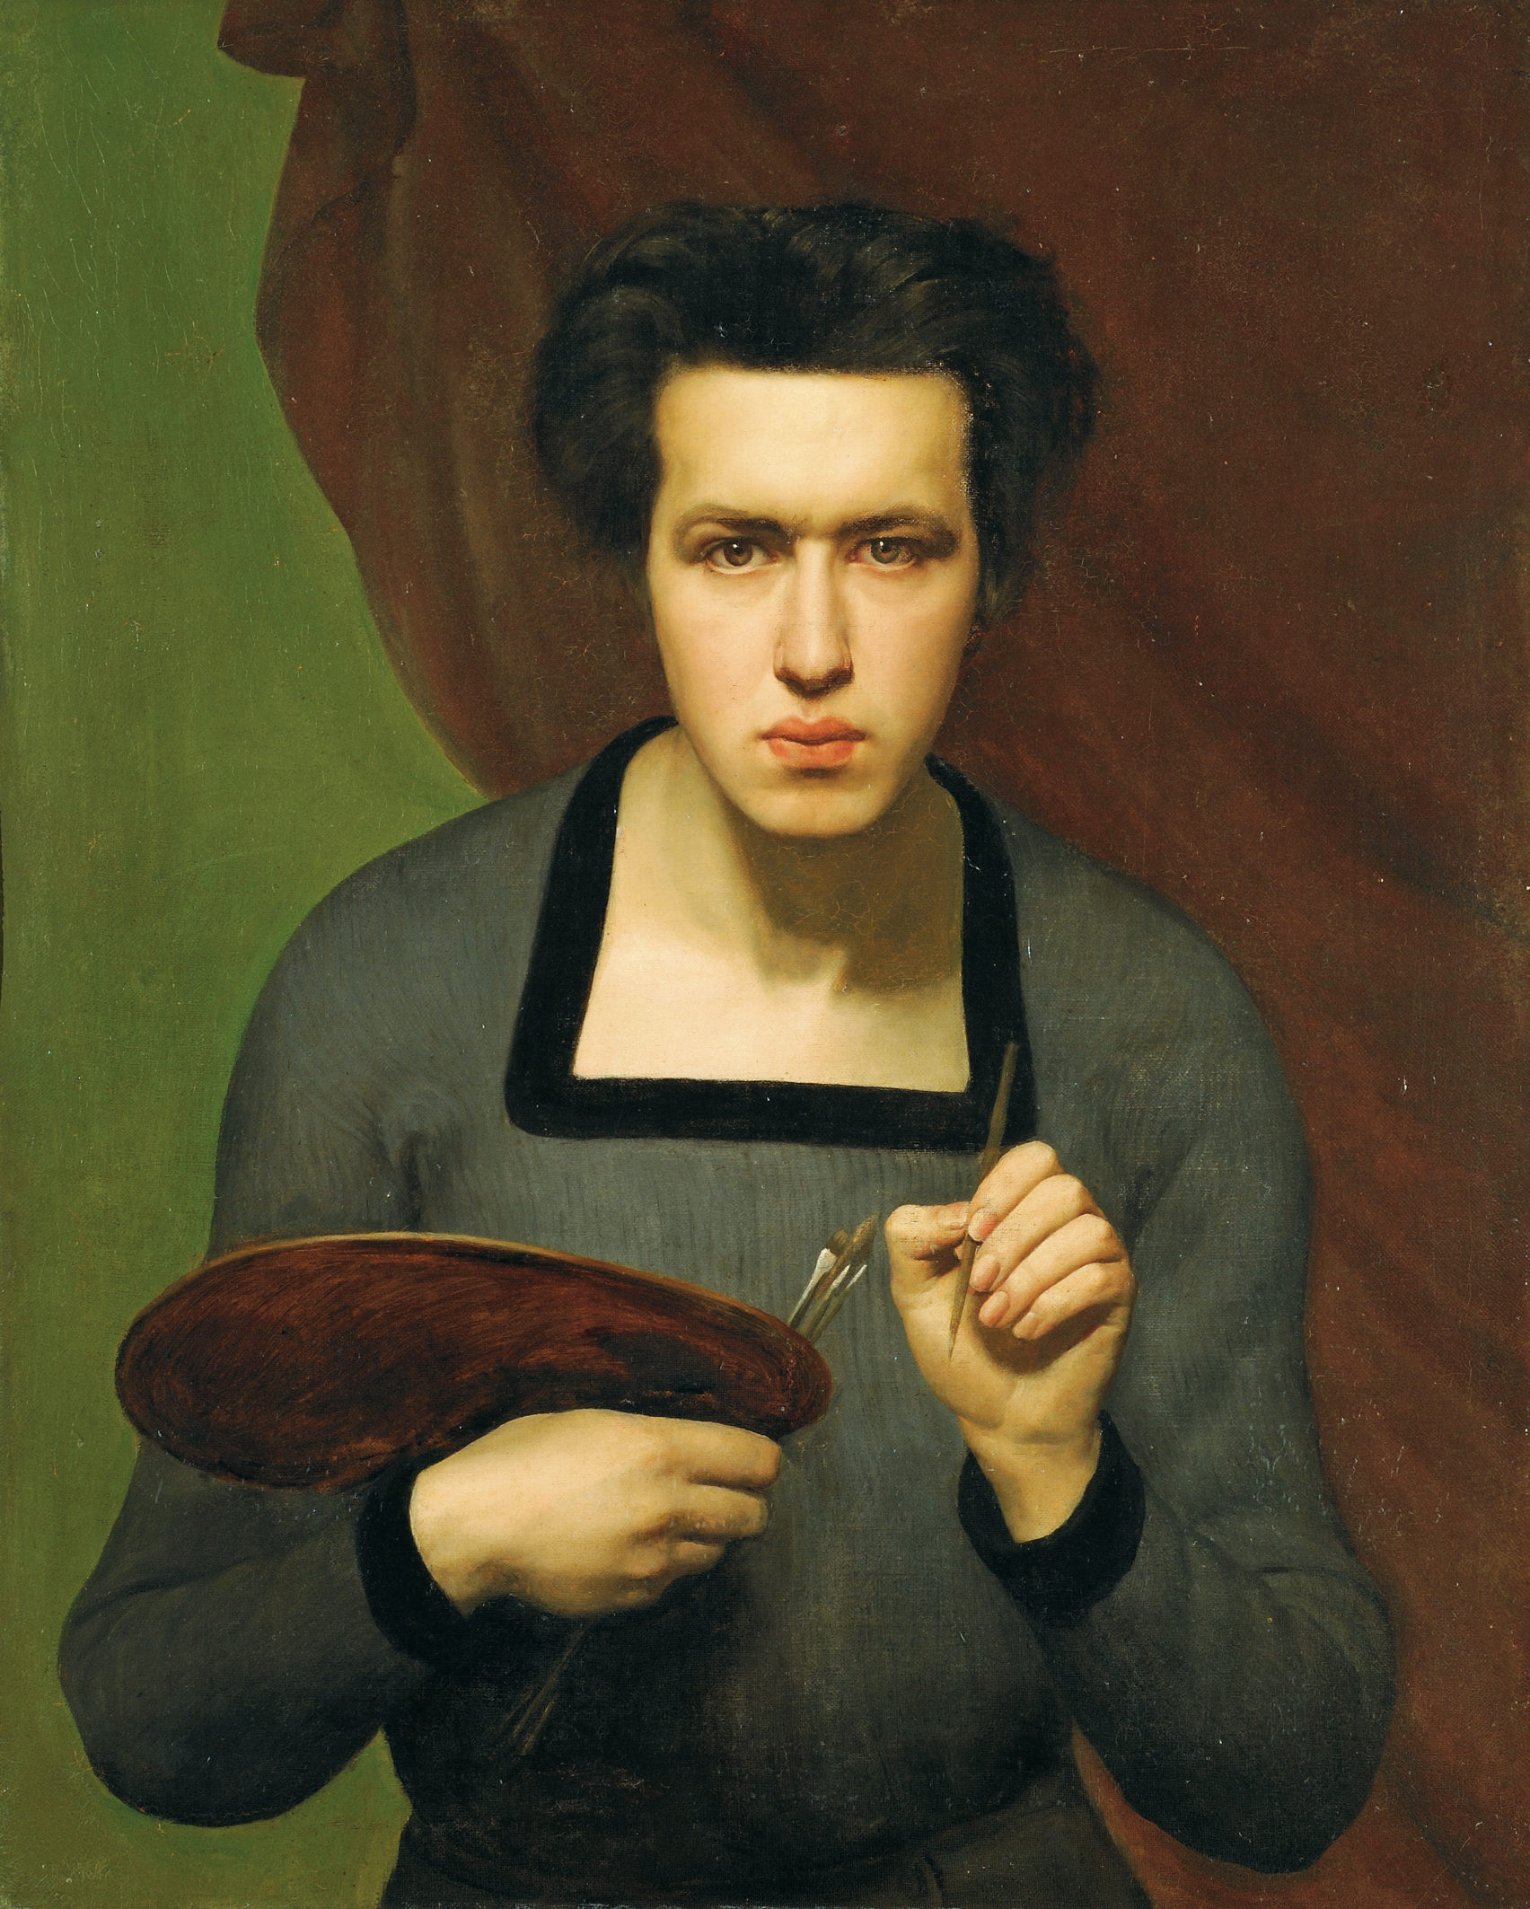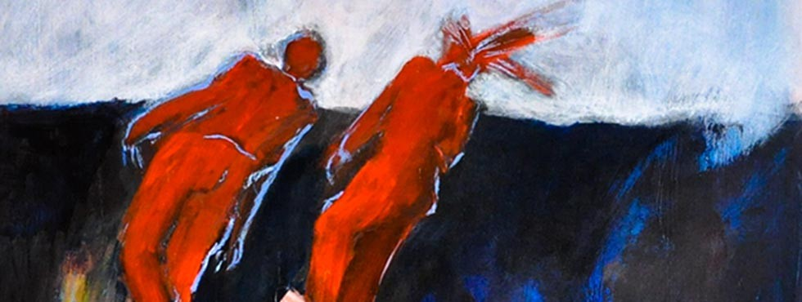 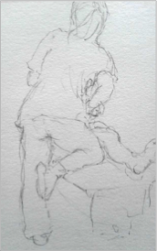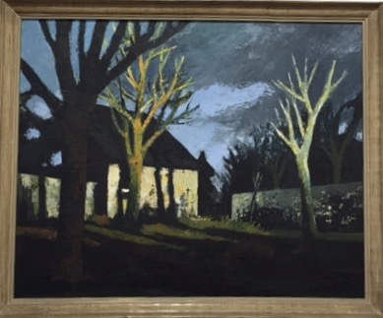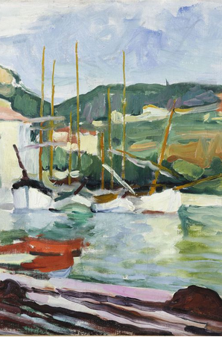

Trois musées et une expo ! C’est une première et un rendez-vous plutôt sympathique qui s’inscrit dans un triple partenariat et … dans l’ère du numérique. Après une première étape initiée par le musée de la ville de Karlsruhe dans le Bade-Wurtenberg, dès le 25 mars, le public sera amené à “penser son image” a Lyon : <http://www.i-am-here.eu/fr/projet.html>

Cette coopération permet de mettre en lumière 140 autoportraits d’une centaine d’artistes au cours des six derniers siècles. Avec un choix particulier de maîtres anciens et d’artistes du XIXe siècle ainsi que de nombreux tableaux de l’École de Lyon.

[**http://www.i-am-here.eu/fr/expositions/je-suis-la.html?&view_zoom=1**](http://www.i-am-here.eu/fr/expositions/je-suis-la.html?&view_zoom=1)

## Du 25 mars au 26 juin, le musée des Beaux-Arts de Lyon (MBA) donne rendez-vous à ses visiteurs pour tirer leur portrait !

Exposition réalisée dans le cadre d'un partenariat entre la Staatliche Kunsthalle de Karlsruhe, les National Galleries of Scotland à Édimbourg et le musée des Beaux-Arts de Lyon.

mars 2O16

Une lettre d’information culturelle pour aller plus loin

Toucher du doigt au Iris

Envoyée par Sylvie Teboul, une information sur une exposition qu’elle a vue aux" Iris", résultant d'un regard de l'artiste sur la relation entre les kinésithérapeutes et leurs patients !   
Son avis : « *C'est un travail très intimiste qui pourrait faire penser à des scènes de maternage ou d'intimité amoureuse, J'ai particulièrement aimé les grands formats sur papier kraft marouflés sur toiles.*»  
  
<http://interstices-rhonealpes.fr/calendriers/details/618-clinique-iris?xref=619:toucher-du-doigt>

Bien qu’une grande partie des toiles du XX° siècle soient actuellement exposées a Mexico, le MBA présente la section moderne et contemporaine des peintres lyonnais du XX° siècle. Une exposition qui se tient jusqu’au 10 juillet, au MBA. Sont ré-accrochés des fusains de Pierre Combet-Descombes, deux grandes toiles de Patrice Giorda (de sa propre collection), de splendides pastels d’Adrien BAS, qui rappelleront a nombre d’entre vous des paysages et vues de Lyon, et aussi Jacques Truphémus, Jean Couty, Henri Lachièze-Rey, Stéphane Braconnier, Philippe Pourchet, Jean Bataille …

<http://www.mba-lyon.fr/mba/sections/fr/expositions-musee/prochaines-expos/scene-artistik-lyon>

Trois commissaires d’exposition (un pour chaque musée) se sont organisés et coordonnés pour mettre en place cette action originale . A Lyon, c’est Stéphane Paccoud qui s’en est chargé et dans une interview il explique la démarche du MBA.  
« *L’autoportrait est omniprésent dans notre environnement culturel depuis la généralisation des selfies”* dit-il*.* D’où l’idée de *“mettre cette pratique contemporaine en relation avec d’autres époques de l’histoire de l’art de manière à jeter un éclairage nouveau sur le moi et sa représentation visuelle … Cette participation active du public vient enrichir l’exposition, tout en renforçant les liens personnels des visiteurs avec les trois musées ayant développé le projet.* »Interactive, l’exposition permet   
de mettre un selfie en ligne

La version virtuelle de l’exposition sera disponible sur Internet et les réseaux sociaux. De sorte a ce que les visiteurs puissent participer au projet. Il leur suffira de télécharger leurs selfies !

Réseaux sociaux, un peu de patience  
Pour le moment seul Facebook est actif ! Les applications pour tweeter ou mettre votre selfie en ligne, sont encore en préparation. <https://www.facebook.com/museedesbeauxartsdelyon/>  
L

L’école de Lyon mise en avant

### **Stéphane Paccoud**

Commissaire de l’exposition du MBA

A Lyon ...

A la galerie Pome Turbil  
L’activité a repris chez les galiéristes de la rue Burdeau. Jusqu’au 12 mars, l’exposition est centrée sur « les vies silencieuses ». Se côtoient des aquarelles d’Alexandre Hollan, des photographies d’Eric Dessert, des gravures de Claire Illouz, les peintures de Fernando X. Gonzalez, les collages de Nicole Berrut …

<http://www.artespace.net/index.aspx>

A la galerie 28  
... Jean-Jacques Pigeon s’expose a la galerie 28, rue Burdeau, jusqu’au 12 mars et Hors-les-Murs, dans le hall d’exposition de KPMG jusqu’au 30 avril où l’on peut notamment voir ses encres.

<http://galerie-atelier28.fr/>

<http://galerie-atelier28.fr/exposition/hors-les-murskpmg/>

**Attention, ces galeries ne sont ouvertes que les après-midi, du mercredi au samedi.**

A la galerie l’œil Ecoute  
Une exposition «l'Art au féminin» autour des personnages énigmatiques de Svetlana Arefiev et des bronze épurés de Christiane Chiavazza.  
Du 6 mars au 13 mars. Vernissage le 9 mars à partir de 18h.

A l’Estanco du Mont-Cindre  
… et aussi au Mont-Cindre, Rémy et Suzanne Paliard présentent dans leur Estanco, les peintures de Véronique Soriano et les gravures de Suzanne. Du 11 au 14 mars de 15h a 19h. Vernissage le 12 mars a partir de 17h.

<http://www.suzanne-paliard.odavia.com/pro_page.asp?page=14293&lg>=

Albert Marquet  
peintre du temps suspendu

A Paris, le Musée d’Art moderne consacre à Albert Marquet (1875-1947), une importante monographie regroupant plus d’une centaine d’œuvres - peintures et dessins-, certaines montrées pour la première fois en France.

<http://www.mam.paris.fr/fr/expositions/exposition-albert-marquet-0>

**Camoin dans sa lumière**

Plus de 60 œuvres de Camoin, Cézanne, Matisse, Manguin, Marquet, dont certaines montrées pour la première fois.

A voir au musée Granet   
d’Aix –en-Provence, du 11 juin au 2 octobre 2016

<http://www.museegranet-aixenprovence.fr/expositions/prochainement.html>

Evènements …

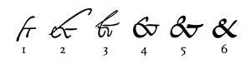

**Toute ma liberté**

jusqu’au 3O avril a l’Hôtel de Gallifet d’Aix-en Provence

« C’est une artiste protéïforme … quelqu’un qui aime la vie … qui s’intéresse aux gens » dit d’elle le propriétaire de l’Hôtel de Gallifet, cette belle bâtisse familiale devenue depuis 2O1O un centre d’art incontournable.

Emotion, réflexion, sentiments, de grands tableaux, des aplats de couleurs, des photos, dessins, œuvres de papier… Caterine Starkman est, comme elle se définit elle-même, une artiste qui a « tellement de choses a dire » .

<http://hoteldegallifet.com/>

***« La lumière est dans le livre. Ouvrez le livre tout grand. Laissez-le rayonner, laissez-le faire. »***Victor Hugo, Discours d’ouverture du congrès littéraire, 1878.

L’Esperluette, désigne le [logogramme](https://fr.wikipedia.org/wiki/Logogramme) *&,* un signe qui, en raccourci , signifie “et”. Il s’agit donc d’une ligature du e et du t don’t on fait remonter l’origine aux copistes médiévaux. Ce serait donc une abréviation que d’aucun ont considérée comme la 27ème lettre de notre alphabet jusqu’au 19ème siècle. Aujourd’hui, utilisé en typographie, le *&* est l’un des rares caractères à avoir le même sens dans de nombreuses langues. L’Esperluette a évoluée au cours de l’histoire de l’écriture.

Le mot du mois : l’Esperluette

… et envoyez vos infos a Hélène Mazoyer sur [hbmazoyer@free.fr](mailto:hbmazoyer@free.fr)

#### Faites-nous part de vos idées et de vos expos !